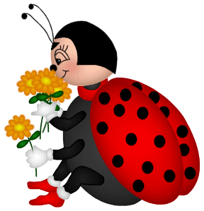
Plan Pracy Listopad -Biedronki

ZAJĘCIA DYDAKTYCZNE
Dzień Dyni – POMARAŃCZOWY (degustacja dyni, ozdabianie dyni kolorowymi płatkami)
Dzień Pluszowego Misia – wspólne zabawy („stary niedźwiedź..”)
Dzień TV – Ulubionej Bajki (mini teatrzyk )
Zabawa z plasteliną- zajęcia twórcze
Opowiadanie bajek przez opiekunkę („ Złota Rybka” „ O jesieni” „Kot w butach”)
Układanie dużych puzzli (ćwiczenie pamięci )
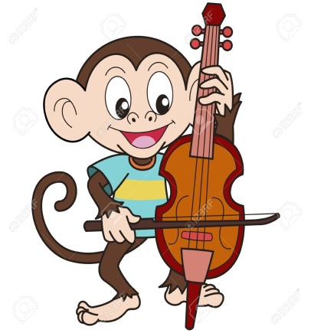
Zabawa z literkami oraz kolorami
ZAJĘCIA UMUZYKALNIAJĄCE
Nauka nowej piosenki „ PAN LISTOPAD”
Nauka harmonijnego poruszania się w rytm piosenki
Słuchanie oraz śpiewanie piosenek z płyt CD.

ZAJĘCIA RUCHOWE
Tor przeszkód ( dzieci przechodzą na czworakach między przeszkodami ) ćwiczenia z motoryki dużej
Rzut piłką do celu , doskonalenie podania piłki oraz chwytu
Zachowanie bezpieczeństwa podczas zabaw, przestrzeganie reguł zasad w zabawie

ZAJĘCIA KONSTRUKCYJNE
Tworzenie budowli oraz konstrukcji z klocków typu wafle, klocki drewniane, kwiaty, klocki łączone

Piosenka „ Pan Listopad „

Pan listopad gra na basie
dylu dylu bum
Na jesiennym graniu zna się
Trawką dotknął strun

Wesoło gra muzyka, pada deszcz
Świerszcz za kominem cyka
Tańcz gdy chcesz

Pan listopad gra na bębnie
barabara bam
Z deszczem kółka, równo pięknie
koncert daje nam

Wesoło gra muzyka, pada deszcz
Świerszcz za kominem cyka
Tańcz gdy chcesz

Pan listopad gra na flecie
Fiju, fiju, fiu
Z liści złotych ma berecik
a kubraczek z nut

Wesoło gra muzyka, pada deszcz
Świerszcz za kominem cyka
Tańcz gdy chcesz

